«Адам қоғам табиғат» үйірмесі аясында «Бөлме гүлдерінің түрлері және оның пайдасы» тақырыбында сыныптан тыс іс-шара өткізілді...
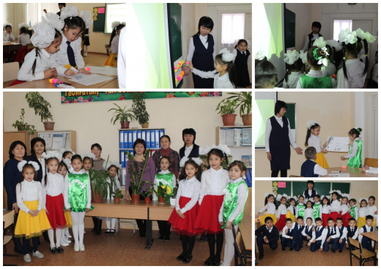

29 қараша күні 3 «А» сыныбымен «Адам қоғам табиғат» үйірмесі аясында «Бөлме гүлдерінің түрлері және оның пайдасы» тақырыбында сыныптан тыс іс-шара өткізілді. Үйірме жетекшісі: Мағауина Г. Е.

Сыныптан тыс іс-шараның мақсаты: Бөлме гүлдерінің түрлері және пайдасы жайлы ақпарат беру. Гүлді күту, сыныпта бөлме гүлдерінің санын көбейту, күтіп өсіру.

Сыныптан тыс іс-шараны үйірме мүшелері Шахман Балнұр мен Ділдашова Аяулым жүргізді. Сынып сағаты гүлдер туралы ән айтумен басталып, дидақтикалық ойын ойнаумен жалғасты. Оқушылар танымдық бейнероликтер тамашалап, білімдерін жетілдірді. Сабақ оқушылар үшін тартымды болды. Сонмен қатар, ата-аналар қонаққа келіп бөлме гүлдерін сыныпта көбеюіне атсалысып жатқандарын айтып, оқушыларға сәттілік тіледі. Сабақтың соңы «Нені білдік?» гүл жинау арқылы өз ойларымен бөлісті.

